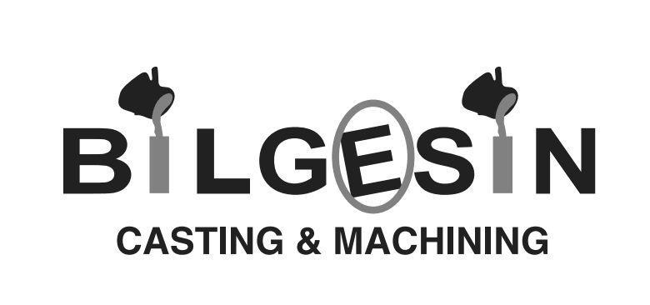

{date}

İŞLEME İŞ EMRİ/ÇIFT FLANŞLI BURÇ (İE02)

| İş Emri No. | {reference} | ÖZEL İSTEKLER | {specials} |
| --- | --- | --- | --- |
| Miktar (Adet) | {qty} |
| Teslim Tarihi | {deliveryDate} |
| Analiz/Malzeme | {analysis} |
| Müşteri Referans No. | {customer_reference} |
| Ürün Açıklaması | {description} |
| Revizyon | {revision} |

{Q1}

|  | |  |  |  | |  |  |
| --- | --- | --- | --- | --- | --- | --- | --- |
|  |  |  |  |  | | {L1} | {L} |
|  |  |  | {L3} |
|  |
|  |
|  |
|  |
|  |  | | {L2} |
|  |  |  |  |  |  |  |  |
|  |  | {Q2} |  |  |  |  |  |
|  |  |  |  |  |  |  |  |

{Q3}

| Sertifika {#certificates} | {certificate}{/} |
| --- | --- |

| Nihai Ağırlık |  |
| --- | --- |
| Hesaplanan Ağırlık | {calc_weigth} |
| Dış Atölye/İşlemeci Firma | {treament_firm} |
| Model Gelecek Firma | {model_firm} |
| Paketleme | {packaging} |

{#hasPackage}Önemli Not : Malzeme Ağırlıklarına Uygun Paketleme yapılması gerekmektedir.{/hasPackage}

Form No : F-05 Rev. 0